متلازمة داون Down's syndrome
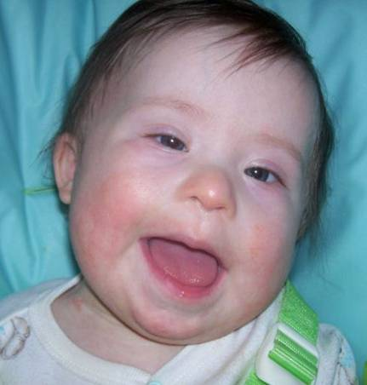
أطلق عليها هذا الاسم نسبة إلى الدكتور الإنجليزي جون لانجدون داون john Langdon Down , والذي قام بوصف أطفال لديهم مجموعة الأعراض والعلامات المميزة لهذه المتلازمة وصفا دقيقا عام 1866 م, وقد لاحظ أن الأطفال المصابين يشبهون بعضهم البعض في ملامح الوجه وخصوصا في العين التي تمتد إلى أعلى والتي تشبه الجنس الأصفر، فأطلق عليهم اسم المنغوليين نسبة إلى منغوليا، وظل هذا الاسم شائعا إلى عام 1967 م بعد أن استقر منظور العلماء إلى أنه ناتج عن خطأ في الصبغيات chromosomal abnormality ولا علاقة له بالجنس الأصفر، ومنذ ذلك الوقت وهو يعرف بمتلازمة داون.
وقد كان العالم الفرنسي ليجون Lejeune هو أول من اكتشف أن سبب هذه المتلازمة هو وجود ثلاث نسخ من الصبغ رقم (21) عند الذين يصابون بهذه المتلازمة بدلا من نسختين عند الأطفال الطبيعيين وكان ذلك سنة 1959م. وهذه المادة الوراثية الإضافية تغير من تناغم الجسم المتوازن بدقة مما ينشأ عنه درجات متفاوتة من الإعاقة العقلية و الاختلال الجسدية.
وتسمى هذه المتلازمة أيضا بالتثلث الصبغي trisomy, وهى تحدث بنسبة 1 لكل 800 شخص طبيعي رغم أن أكثر من نصف حالات الحمل المصابة بتثلث الصبغي رقم (21) لا تستمر ويحدث لها إجهاض, أما الذين يولدون فإن حوالي ثلثهم يموتون خلال العام الأول, والنصف يموتون عند وصولهم 4 سنوات, أما النسبة المتبقية فتكون أعمارهم أقل من معدلات الأعمار في الأشخاص الطبيعيين.
أسباب الوفاة بسبب متلازمة داون
تكون العيوب الخلقية بالقلب هي أهم أسباب الوفاة, وقد توجد عيوب خلقية أخرى مثل انسداد المريء esophageal atresia سواء مع وجود ناصور بينه وبين القصبة الهوائية أم لا with or without transesophageal (TE) fistula, ومرض هيرشبرج Hirschsprung disease والذي تكون فيه حركة الأمعاء الغليظة معدومة أو ضعيفة, والانسداد الخلقي للإثنى عشر duodenal atresia, كما أن سرطان كرات الدم البيضاء leukemia يساهم أيضا في إحداث نسبة من الوفيات عند المصابين بمتلازمة داون, أما الوفيات في الأعمار المتقدمة نسبيا فتكون بسبب الشيخوخة المبكرة .
أنواع متلازمة داون
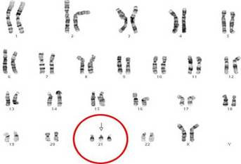
توجد ثلاثة أنواع من متلازمة داون:
التثلث الحادي والعشرين Trisomy 21: وفيه يتكرر الصبغي 21 ثلاث مرات بدلا من مرتين ليكون عدد الصبغيات 47 بدلا من 46 صبغي في كل خلية (كما هو مبين بالشكل الأعلى) , ويشكل هذا النوع النسبة الأعلى من مجموع المصابين بهذه المتلازمة حيث تبلغ نسبة الإصابة به حوالي 95% من حالات متلازمة داون.
الانتقال الصبغي Translocation: وفيه ينفصل الصبغي رقم 21 و يلتصق بصبغي آخر ويشكل هذا النوع حوالي 4 بالمائة من حالات متلازمة داون.
النوع الفسيفسائي Mosaicism: وفي هذا النوع يوجد نوعين من الخلايا في جسم الطفل المصاب, بعضها يحتوى على العدد الطبيعي من الصبغيات أي 46 والبعض الآخر يحتوى على العدد الموجود في متلازمة داون أي 47 صبغي, ويمثل هذا النوع حوالي 1 بالمائة من المصابين بمتلازمة داون .
معدلات حدوث متلازمة داون
يزداد معدل إصابة الأطفال بمتلازمة داون من نوع التثلث الصبغي كلما كان عمر الأم الحامل أكبر, فنسبة الأطفال المصابين لأمهات إلى سن 30 سنة تكون 1 طفل مصاب لكل 900 طفل طبيعي, بينما تكون النسبة 1 طفل مصاب لكل 40 طفل طبيعي عندما يكون عمر الأمهات الحوامل 44 سنة, كما يزيد احتمال تكرار الإصابة بنسبة 1 بالمائة عند إصابة طفل واحد لأمهات إلى سن 30 سنة, أما بالنسبة للأمهات فوق 35 سنة ففي حالة إصابة طفل واحد فإن نسبة خطر تكرار الإصابة في الأطفال المواليد لهم تصل إلى 4 بالمائة.
أعراض وعلامات متلازمة داون
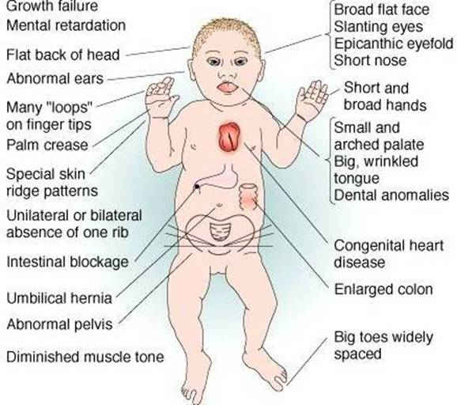
من أهم الأعراض:
وجود قيئ بسبب انسداد الأمعاء.
عدم خروج براز.
وجود أعراض مرضية خاصة بالسمع والإبصار والنمو.
تأخر الإدراك والحركة واللغة ويكون معامل الذكاء أقل من المعدل مع فقدان القدرة على التكيف مع زيادة مخاطر الإصابة بخلل للقدرات العقلية dementia من النوع الذي يحدث عند مرضى الزهايمر, كما يعانى البعض وخاصة بعد سن البلوغ من الاكتئاب أو القلق.
يكون السلوك متسم بالعفوية الطبيعية, ويكون الطفل مبتهج و لطيف و يتسم بالصبر و الاحتمال.
تظهر عند بعض الأطفال الصغار تقلصات Infantile spasms, بينما تحدث عند البعض من الأكبر سنا تشنجات tonic-clonic seizures.
عدم انتظام ضربات القلب Arrhythmia وحدوث نوبات إغماء أو خفقان أو ألم بالصدر.
أعراض توقف التنفس أثناء النوم sleep apnea مثل الشخير snoring وعدم الراحة أثناء النوم و صعوبة الاستيقاظ و النعاس النهاري و تغير بالتصرفات و المشاكل بالمدرسة.
ومع أن الأطفال المصابين بمتلازمة داون تكون لهم صفات جسمانية و عقلية مميزة للمرض وشائعة بينهم إلا أن إصابتهم قد تكون خفيفة أو معتدلة أو شديدة, وفي العادة فإن النمو الجسمي والعقلي عند الأطفال المصابين بمتلازمة داون يكون أبطأ عنه عند الأطفال الطبيعيين.
وأهم العلامات الجسمانية هي:
الرأس من الممكن أن يكون أصغر من الحجم الطبيعي microcephaly كما يكون شكله غير عادى حيث يكون مسطح من الخلف flat occiput ومن الأمام, حيث يبدو الوجه مسطح أيضا.
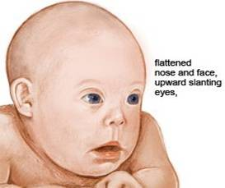
علامات العين ومنها وجود عيوب انكسار الضوء و وجود مياه بيضاء cataracts وقد يكون هناك انسداد بالقناة الدمعية و ميل العينين إلى أعلى و الركن الداخلي للعين تكون به ثنية مستديرة بالجلد بدلا من كونه حادا وقد توجد نقط بيضاء على قزحية العين.
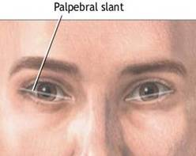
تسطح الأنف و صغر حجمه و بروز اللسان, ويكون العنق قصير وعريض ويكون شكل الأذنين غير طبيعي وقد يحدث فقدان بالسمع كما تكون الأسنان غير طبيعية و يكون سقف الحلق مرتفع وأكثر تقوس.
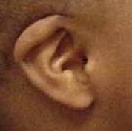
ضعف وارتخاء في العضلات و أربطة المفاصل ولذلك يكون ثنى و مد المفاصل زائد عن الطبيعي.
قصر الأطراف كما تكون اليدين قصيرتين وعريضتين والأصابع قصيرة ويكون براحة اليد في الغالب خط واحد عميق.
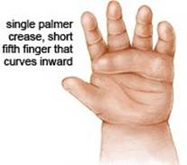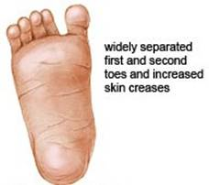
تأخر النمو حيث لا يصل المصاب بمتلازمة داون إلى معدلات الطول عند الأفراد العاديين.
قد يوجد جفاف الجلد.
قد توجد عيوب خلقية بالقلب وهى توجد عند حوالي 50 بالمائة من المصابين بمتلازمة داون وغالبا ما تسبب الوفاة في العام الأول من العمر.
قد توجد عيوب خلقية بالقناة الهضمية مثل الانسداد الخلقي للمريء أو الإثنى عشر.
قد توجد عيوب خلقية بالكلى أو قد توجد خصية معلقة cryptorchidism.
قد يوجد نقص في إفراز الغدة الدرقية Hypothyroidism أو مرض السكر.
قد توجد سمنة عند الذين تعدوا سن البلوغ كما يصاب بعضهم بالمرض الجوفي Celiac disease والذي يسبب إمساك وانتفاخ بالبطن وغيره من الأعراض عند تناول أطعمة بها مادة الجلوتين.
الشيخوخة المبكرة و تحول الشعر إلى اللون الرمادي مبكرا.
قد يوجد نقص بالمناعة حيث تكون فرصة إصابة المرضى بمتلازمة داون 12 ضعف فرصة الإصابة لغيرهم بأمراض مثل الالتهاب الرئوي pneumonia.
قد يوجد سرطان كرات الدم البيضاء leukemia حيث أن إصابة مرضى متلازمة داون تكون 55 ضعف إصابة غيرهم من الأفراد الطبيعيين خلال الخمس سنوات الأولى من العمر.
فحوص متلازمة داون
وتشمل:
الفحص بأشعة صدى الصوت قبل الولادة Prenatal echography والذي قد يتم عن طريقه التشخيص المبكر خلال الثلاث شهور الثانية أو الثلاث شهور الأخيرة من الحمل .
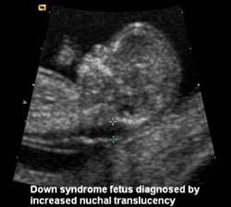
سحب السائل الأمنيوسي المحيط بالجنين عن طريق الجدار البطني للأم بغرض فحصه ودراسته amniocentesis.
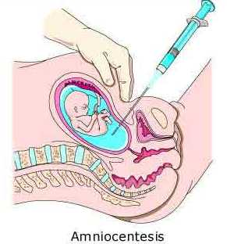
تحليل صبغيات الجنين fetal chromosome analysis.
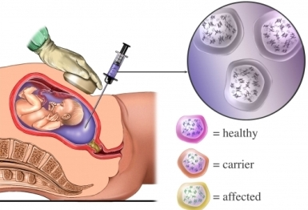
فحوص الأشعة على الرأس والتي تظهر استواء عظام الرأس من الأمام والخلف.
علاج متلازمة داون
بالرغم من الجهود المستمرة لا يوجد علاج ملحوظ الأثر للتأخر العقلي المصاحب لمتلازمة داون, ولكن التقدم في وسائل العناية الطبية أحدث تحسنا كبيرا في نوعية الحياة و متوسط العمر المتوقع وذلك من خلال:
تقديم المشورة والمساعدة من خلال الاستشارة الوراثية.
تقديم التطعيمات والعلاجات Vaccination and medication وذلك من خلال:
الالتزام ببرامج التطعيم المعتادة وتقديم العلاجات, مثل هرمون الغدة الدرقية في حالات نقص إفرازها لمنع التدهور العقلي وإعطاء الأدوية للوقاية من الالتهاب تحت الحاد للغشاء المبطن للقلب Subacute bacterial endocarditis عند عمل تدخلات بالأسنان.
تقديم الأدوية مثل الديجيتالس Digitalis ومدرات البول diuretics للمصابين بعيوب بالقلب.
العلاج دون تأخير لحالات التهاب الأذن الوسطى otitis media وعدوي الجهاز التنفسي, وذلك حيث أن الأطفال المصابين بمتلازمة داون تكون المناعة لديهم أقل من الأطفال العاديين.
إعطاء مضادات التشنج anticonvulsants للأطفال الذين يعانون من تقلصات أو تشنجات.
تقديم العقاقير الطبية و العلاج النفسي و السلوكي عند وجود الاضطرابات النفسية.
علاج الاضطرابات الجلدية مع الاهتمام بالنظافة الصحيحة و الاستحمام المتكرر و استعمال المضادات الحيوية الموضعية و الشاملة.
العناية الملائمة بصحة الأسنان.
الاهتمام بالاستفادة من برامج التدخل المبكر للأطفال فالبرامج حتى عمر 3 سنوات صممت لتحسين الطفل بالتركيز على تنمية تغذية الطفل و نموه و لغته و كلامه و نموه الاجتماعي, كما أن لهذه البرامج أثر في تحسين قدرة الطفل في الاستقلالية و الحياة الاجتماعية و تحسن نوعية حياته.
تقديم الرعاية الطبية والمتابعة للبالغين المصابين بمتلازمة داون وذلك من خلال:
عمل تقييم سنوي للسمع.
عمل تقييم سنوي للإبصار.
علاج الاضطرابات الجلدية.
التقليل من السمنة و الأطعمة عالية السعرات و الزيادة من النشاط الاجتماعي وملأ الفراغ.
إعطاء غذاء خالي من الجلوتين gluten-free diet للذين يعانون من المرض الجوفي Celiac disease.
إعطاء المضادات الحيوية عند وجود ارتخاء بالصمام الميترالي mitral valve prolapsed.
عمل التحاليل الخاصة بمرض السكر ونقص إفراز الغدة الدرقية.
متابعة علاج النطق و الكلام و السلوكيات مثل إيذاء الذات و الفزع phobias.
علاج القلق أو الاكتئاب عند وجودهم .
تقديم العلاج الجراحي للحالات التي تحتاجه مثل العيوب الخلقية بالقلب والقناة الهضمية و استئصال اللوزتين والزوائد الأنفية عند تسببها في توقف التنفس أثناء النوم.
وبصفة عامة فإن علاج هذه الحالات يحتاج المشورة و الاهتمام من متخصصين في الوراثة السريرية Clinical geneticist طبيب الأطفال المختص بتطور نمو الطفل Developmental pediatrician و أخصائي القلب و طبيب العيون و المتخصص في جراحة المخ والأعصاب و أخصائي العظام و الطبيب النفسي و المتخصص في العلاج الطبيعي و المهني و أخصائي أمراض اللغة و التخاطب و أخصائي السمعيات Audiologist

